**ĐẠI HỌC QUỐC GIA THÀNH PHỐ HỒ CHÍ MINH**

**TRƯỜNG ĐẠI HỌC CÔNG NGHỆ THÔNG TIN**

**KHOA CÔNG NGHỆ PHẦN MỀM**

**------------- o0o -------------**



**TÀI LIỆU ĐẶC TẢ YÊU CẦU**

***Đề tài:* QUẢN LÝ DỊCH VỤ**

**QUẢNG CÁO ĐỊA ỐC**

**Phương pháp phát triển phần mềm hướng đối tượng**

**Giảng viên hướng dẫn: ThS. Phạm Thi Vương**

**Sinh viên thực hiện:** Nhóm 15

Trần Thị Minh Trang 14520990

Nguyễn Minh Hiếu 14520288

Hoàng Kim Tuấn 14521042

Nguyễn Thị Thu Nguyệt 14520617

*Tp. Hồ Chí Minh, tháng 09/2017*



**BẢNG GHI NHẬN THAY ĐỔI**

*A – Tạo mới, M – Sửa đổi, D – Xóa bỏ

|  |  |  |  |  |  |  |
| --- | --- | --- | --- | --- | --- | --- |
| **Ngày thay đổi** | **Vị trí thay đổi** | **A* M, D** | **Nguồn gốc** | **Phiên bản cũ** | **Mô tả thay đổi** | **Phiên bản mới** |
| 1/11/2017 | Toàn bộ | A | Tạo mới | V1.0 | Tạo mới | V1.0 |
|  |  |  |  |  |  |  |
|  |  |  |  |  |  |  |

**TRANG KÝ**

*Người lập:* Nguyễn Minh Hiếu Ngày: 01/11/2017

*Người xem xét:* Nguyễn Thị Thu Nguyệt Ngày: 04/11/2017

*Người xem xét:* Hoàng Kim Tuấn Ngày: 04/11/2017

*Người phê duyệt:* Trần Thị Minh Trang Ngày: 05/11/2017

(Nhóm trưởng)

**MỤC LỤC**

Nội dung

I. GIỚI THIỆU CHUNG 1

1.1. Mục đích tài liệu 1

1.2. Phạm vi hệ thống 1

1.3. Khái niệm, thuật ngữ 1

1.4. Tài liệu tham khảo 1

1.5. Mô tả tài liệu 1

II. MÔ TẢ CHUNG 2

2.1. Cấu trúc dữ liệu 2

2.2. Danh sách các Actor 3

2.3. Sơ đồ Usecase 4

III. YÊU CẦU CHỨC NĂNG 9

3.1. Lập hồ sơ nhân viên 10

3.2. Lập hồ sơ khách hàng 11

3.3. Lập hồ sơ địa ốc 14

3.4. Lập hồ sơ loại hình dịch vụ quảng cáo 16

3.5. Lập phiếu đăng ký dịch vụ quảng cáo 17

3.6. Lập phiếu gia hạn dịch vụ quảng cáo 22

3.7. Lập phiếu thu tiền 24

3.8. Lập phiếu hủy dịch vụ quảng cáo 24

3.9. Tìm kiếm, tra cứu thông tin 26

3.10. Lập báo cáo thống kê 28

3.11. Cập nhật quy định 28

IV. YÊU CẦU PHI CHỨC NĂNG 30

4.1. Danh sách các yêu cầu tiến hóa 30

4.2. Danh sách các yêu cầu hiệu quả 32

4.3. Danh sách các yêu cầu tiện dụng 33

4.4. Danh sách các yêu cầu bảo mật 35

4.5. Danh sách các yêu cầu công nghệ 37

# 

# **I. GIỚI THIỆU CHUNG**

* Đây là tài liệu yêu cầu về phần mềm Quản lý dịch vụ quảng cáo địa ốc, xây dựng cho nhóm 15
* **Tài liệu được viết dựa theo file tài liệu Đặc tả yêu cầu của công ty FSoft**

## 1.1. Mục đích tài liệu

* Mục đích của yêu cầu phần mềm là xác định được phần mềm đáp ứng được các yêu cầu và mong muốn của khách hàng – người sử dụng phần mềm

|  |  |
| --- | --- |
| **Người sử dụng** | **Mục đích** |
| Nhóm phát triển hệ thống | Để hiểu các chức năng và đặc tính của hệ thống được phát triển (hiểu được những yêu cầu người dùng nào mà hệ thống đáp ứng). Và sử dụng trong quá trình thiết kế hệ thống |
| Nhóm kiểm thử | Phục vụ xây dựng tài liệu test và test chức năng hệ thống (system test) |

## 1.2. Phạm vi hệ thống

* Tài liệu đặc tả yêu cầu cho các chức năng nghiệp vụ, phục vụ công tác vận hành, quản lý cho phần mềm Quản lý địa ốc, do nhóm 15 xây dựng

## 1.3. Khái niệm, thuật ngữ

|  |  |  |
| --- | --- | --- |
| **Thuật ngữ** | **Định nghĩa** | **Ghi chú** |
|  |  |  |
|  |  |  |
|  |  |  |

## 1.4. Tài liệu tham khảo

<https://voer.edu.vn/m/phan-tich-va-dac-ta-yeu-cau/d52e8a32>

## 1.5. Mô tả tài liệu

* Tài liệu bao gồm 4 phần chính  
  + Phần 1: Giới thiệu chung: Giới thiệu tổng quan về tài liệu

+ Phần 2: Giới thiệu đề tài Quản lý nhà địa ốc  
+ Phần 3: Mô tả tổng thể: Mô tả tổng quan hệ thống cần xây dựng  
+ Phần 4: Đặc tả chi tiết yêu cầu của hệ thống: Thông tin, giao diện, biểu đồ xử lý

# **II. MÔ TẢ CHUNG**

## 2.1. Cấu trúc dữ liệu

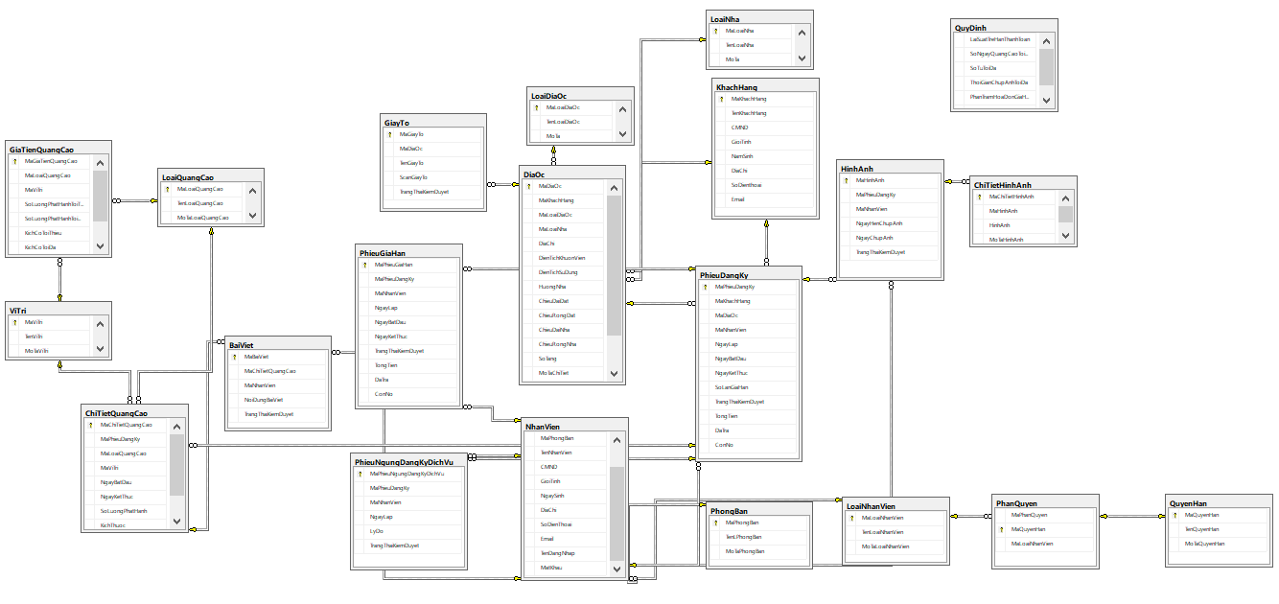

## 2.2. Danh sách các Actor

|  |  |  |
| --- | --- | --- |
| **STT** | **Tên Actor** | **Ý nghĩa/Ghi chú** |
| 1 | Ban giám đốc | - Là thành phần ban giám đốc, có trách nhiệm quản lý, điều phối chung toàn công ty  **- Quản lý hành chính và nhân sự**  **- Kiểm duyệt thông tin quan trọng như phiếu đăng ký, hợp đồng đăng ký dịch vụ quảng cáo địa ốc**  **- Xem báo cáo thống kê, thay đổi quy định của công ty** |
| 2 | Trưởng phòng quảng cáo | **- Quản lý chung các thông tin liên quan đến dịch vụ quảng cáo như: Thông tin hồ sơ khách hàng, địa ốc, quản lý các dịch vụ quảng cáo của công ty: Loại hình quảng cáo, thông tin và biểu giá quảng cáo, quản lý bài viết và hình ảnh liên quan** |
| 3 | Nhân viên quảng cáo | - Là nhân viên trực tiếp làm việc với khách hàng để ghi nhận thông tin quảng cáo và thực hiện triển khai các dịch vụ quảng cáo của công ty như: lấy thông tin khách hàng, địa ốc, chụp hình ảnh, viết bài quảng cáo. |
| 4 | Nhân viên kế toán | **- Là nhân viên thuộc bộ phận kế toán, có trách nhiệm thu tiền và xuất hóa đơn cho khách hàng** |
| 5 | Nhân viên chăm sóc khách hàng | **- Là nhân viên iếp nhận thông tin và yêu cầu khách hàng, Chăm sóc tư vấn các dịch vụ quảng cáo phù hợp với nhu cầu khách hàng => Chuyển tiếp thông tin cho bộ phận quảng cáo** |

## 2.3. Sơ đồ Usecase

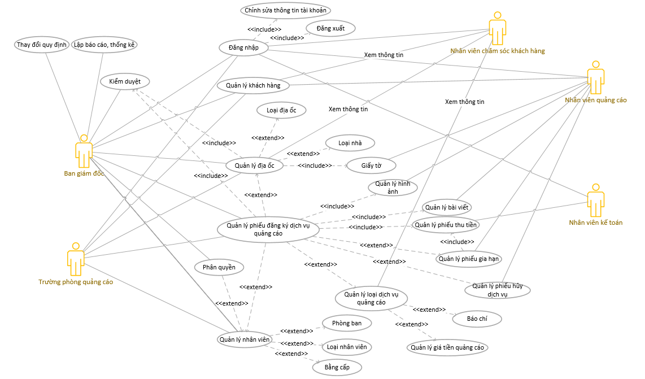

|  |  |  |
| --- | --- | --- |
| **STT** | **Tên Use-case** | **Ý nghĩa/Ghi chú** |
|  | Đăng nhập | Chức năng đăng nhập hệ thống |
|  | Chỉnh sửa thông tin tài khoản | Chức năng cập nhật, chỉnh sửa thông tin cá nhân của nhân viên, thay đổi mật khẩu đăng nhập |
|  | Đăng xuất | Chức năng thoát khỏi hệ thống |
|  | Thêm phòng ban | Chức năng thêm mới 1 phòng ban |
|  | Sửa phòng ban | Chức năng sửa thông tin một phòng ban |
|  | Xóa phòng ban | Chức năng xóa 1 phòng ban |
|  | Tìm kiếm phòng ban | Chức năng tìm kiếm 1 phòng ban dựa vào mã phòng ban hoặc tên phòng ban |
|  | Thêm loại nhân viên | Chức năng thêm mới 1 loại nhân viên, phục vụ cho công tác phân quyền |
|  | Sửa loại nhân viên | Chức năng sửa thông tin một loại nhân viên |
|  | Xóa loại nhân viên | Chức năng xóa 1 loại nhân viên |
|  | Tìm kiếm loại nhân viên | Chức năng tìm kiếm 1 loại nhân viên dựa vào mã loại nhân viên hoặc tên loại nhân viên |
|  | Thêm bằng cấp | Chức năng thêm mới 1 bằng cấp |
|  | Sửa bằng cấp | Chức năng sửa thông tin một bằng cấp |
|  | Xóa bằng cấp | Chức năng xóa 1 bằng cấp |
|  | Thêm nhân viên | Chức năng thêm mới 1 nhân viên đồng thời cấp tài khoản account cho nhân viên đăng nhập vào hệ thống |
|  | Sửa nhân viên | Chức năng sửa thông tin một nhân viên |
|  | Xóa nhân viên | Chức năng xóa 1 nhân viên |
|  | Tìm kiếm nhân viên | Chức năng tìm kiếm 1 nhân viên dựa vào mã nhân viên hoặc tên nhân viên |
|  | Thêm quyền hạn | Chức năng thêm mới 1 quyền hạn cho một nhóm nhân viên thuộc cùng 1 loại nhân viên |
|  | Sửa quyền hạn | Chức năng sửa thông tin một quyền hạn cho một nhóm nhân viên thuộc cùng 1 loại nhân viên |
|  | Xóa quyền hạn | Chức năng xóa 1 quyền hạn cho một nhóm nhân viên thuộc cùng 1 loại nhân viên |
|  | Thêm khách hàng | Chức năng thêm mới 1 khách hàng khi là khách hàng lần đầu đăng ký dịch vụ của công ty |
|  | Sửa khách hàng | Chức năng sửa thông tin một khách hàng |
|  | Xóa khách hàng | Chức năng xóa 1 khách hàng |
|  | Tìm kiếm khách hàng | Chức năng tìm kiếm 1 khách hàng dựa vào mã khách hàng hoặc tên khách hàng |
|  | Thêm loại địa ốc | Chức năng thêm mới 1 loại địa ốc |
|  | Sửa loại địa ốc | Chức năng sửa thông tin một loại địa ốc |
|  | Xóa loại địa ốc | Chức năng xóa 1 loại địa ốc |
|  | Tìm kiếm loại địa ốc | Chức năng tìm kiếm 1 loại địa ốc dựa vào mã loại địa ốc hoặc tên loại địa ốc |
|  | Thêm loại nhà | Chức năng thêm mới 1 loại nhà |
|  | Sửa loại nhà | Chức năng sửa thông tin một loại nhà |
|  | Xóa loại nhà | Chức năng xóa 1 loại nhà |
|  | Tìm kiếm loại nhà | Chức năng tìm kiếm 1 loại nhà dựa vào mã loại nhà hoặc tên loại nhà |
|  | Thêm địa ốc | Chức năng thêm mới 1 địa ốc |
|  | Sửa địa ốc | Chức năng sửa thông tin một địa ốc |
|  | Xóa địa ốc | Chức năng xóa 1 địa ốc |
|  | Tìm kiếm địa ốc | Chức năng tìm kiếm 1 địa ốc dựa vào mã địa ốc hoặc tên địa ốc |
|  | Thêm giấy tờ | Chức năng thêm mới 1 giấy tờ của 1 địa ốc |
|  | Sửa giấy tờ | Chức năng sửa thông tin một giấy tờ của 1 địa ốc |
|  | Xóa giấy tờ | Chức năng xóa 1 giấy tờ của 1 địa ốc |
|  | Thêm báo chí | Chức năng thêm mới 1 báo chí |
|  | Sửa báo chí | Chức năng sửa thông tin một báo chí |
|  | Xóa báo chí | Chức năng xóa 1 báo chí |
|  | Tìm kiếm báo chí | Chức năng tìm kiếm 1 báo chí dựa vào mã báo chí hoặc tên báo chí |
|  | Thêm loại dịch vụ quảng cáo | Chức năng thêm mới 1 loại dịch vụ quảng cáo |
|  | Sửa loại dịch vụ quảng cáo | Chức năng sửa thông tin một loại dịch vụ quảng cáo |
|  | Xóa loại dịch vụ quảng cáo | Chức năng xóa 1 loại dịch vụ quảng cáo |
|  | Tìm kiếm loại dịch vụ quảng cáo | Chức năng tìm kiếm 1 loại dịch vụ quảng cáo dựa vào mã loại dịch vụ quảng cáo hoặc tên loại dịch vụ quảng cáo |
|  | Thêm giá tiền quảng cáo | Chức năng thêm mới 1 giá tiền quảng cáo tương ứng với 1 loại hình quảng cáo |
|  | Sửa giá tiền quảng cáo | Chức năng sửa thông tin một giá tiền quảng cáo tương ứng với 1 loại hình quảng cáo |
|  | Xóa giá tiền quảng cáo | Chức năng xóa 1 giá tiền quảng cáo tương ứng với 1 loại hình quảng cáo |
|  | Thêm phiếu đăng ký dịch vụ quảng cáo | Chức năng thêm mới 1 phiếu đăng ký dịch vụ quảng cáo tương ứng với 1 địa ốc |
|  | Sửa phiếu đăng ký dịch vụ quảng cáo | Chức năng sửa thông tin một phiếu đăng ký dịch vụ quảng cáo tương ứng với 1 địa ốc |
|  | Xóa phiếu đăng ký dịch vụ quảng cáo | Chức năng xóa 1 phiếu đăng ký dịch vụ quảng cáo tương ứng với 1 địa ốc |
|  | Tìm kiếm phiếu đăng ký dịch vụ quảng cáo | Chức năng tìm kiếm 1 phiếu đăng ký dịch vụ quảng cáo dựa vào mã phiếu đăng ký dịch vụ quảng cáo |
|  | Thêm hình ảnh | Chức năng thêm mới 1 hình ảnh quảng cáo tương ứng với 1 phiếu đăng ký quảng cáo địa ốc |
|  | Sửa hình ảnh | Chức năng sửa thông tin một hình ảnh tương ứng với 1 phiếu đăng ký quảng cáo địa ốc |
|  | Xóa hình ảnh | Chức năng xóa 1 hình ảnh tương ứng với 1 phiếu đăng ký quảng cáo địa ốc |
|  | Thêm bài viết | Chức năng thêm mới 1 bài viết tương ứng với 1 phiếu đăng ký quảng cáo địa ốc |
|  | Sửa bài viết | Chức năng sửa thông tin một bài viết tương ứng với 1 phiếu đăng ký quảng cáo địa ốc |
|  | Xóa bài viết | Chức năng xóa 1 bài viết tương ứng với 1 phiếu đăng ký quảng cáo địa ốc |
|  | Thêm phiếu gia hạn dịch vụ quảng cáo | Chức năng thêm mới 1 phiếu gia hạn dịch vụ quảng cáo tương ứng với 1 phiếu đăng ký dịch vụ |
|  | Sửa phiếu gia hạn dịch vụ quảng cáo | Chức năng sửa thông tin một phiếu gia hạn dịch vụ quảng cáo tương ứng với 1 phiếu đăng ký dịch vụ |
|  | Xóa phiếu gia hạn dịch vụ quảng cáo | Chức năng xóa 1 phiếu gia hạn dịch vụ quảng cáo tương ứng với 1 phiếu đăng ký dịch vụ |
|  | Tìm kiếm phiếu gia hạn dịch vụ quảng cáo | Chức năng tìm kiếm 1 phiếu gia hạn dịch vụ quảng cáo dựa vào mã phiếu gia hạn dịch vụ quảng cáo |
|  | Thêm phiếu hủy đăng ký dịch vụ quảng cáo | Chức năng thêm mới 1 phiếu hủy đăng ký dịch vụ quảng cáo tương ứng với 1 phiếu đăng ký dịch vụ |
|  | Sửa phiếu hủy đăng ký dịch vụ quảng cáo | Chức năng sửa thông tin một phiếu hủy đăng ký dịch vụ quảng cáo tương ứng với 1 phiếu đăng ký dịch vụ |
|  | Xóa phiếu hủy đăng ký dịch vụ quảng cáo | Chức năng xóa 1 phiếu hủy đăng ký dịch vụ quảng cáo tương ứng với 1 phiếu đăng ký dịch vụ |
|  | Tìm kiếm phiếu hủy đăng ký dịch vụ quảng cáo | Chức năng tìm kiếm 1 phiếu hủy đăng ký dịch vụ quảng cáo dựa vào mã phiếu hủy đăng ký dịch vụ quảng cáo |
|  | Thêm phiếu phiếu thu tiền | Chức năng thêm mới 1 phiếu phiếu thu tiền |
|  | Sửa phiếu phiếu thu tiền | Chức năng sửa thông tin một phiếu phiếu thu tiền |
|  | Xóa phiếu phiếu thu tiền | Chức năng xóa 1 phiếu phiếu thu tiền |
|  | Tìm kiếm phiếu phiếu thu tiền dịch vụ quảng cáo | Chức năng tìm kiếm 1 phiếu phiếu thu tiền dựa vào mã phiếu phiếu thu tiền |
|  | Kiểm duyệt | Chức năng chỉnh sửa thông tin kiểm duyệt (đã duyệt / không duyệt, lý do nếu không duyệt) của ban giám đốc cho các hợp đồng, phiếu đăng ký dịch vụ quảng cáo, thông tin địa ốc |
|  | Lập báo cáo thống kê | Chức năng lập báo cáo thống kê tổng doanh thu của công ty trong năm theo từng tháng và doanh thu theo từng loại hình dịch vụ quảng cáo |
|  | Thay đổi quy định | Chức năng thay đổi một số quy định, ràng buộc của hệ thống |

# **III. YÊU CẦU CHỨC NĂNG**

|  |  |  |  |  |
| --- | --- | --- | --- | --- |
| STT | Tên yêu cầu | Biểu mẫu | Qui định | Ghi chú |
| 1 | Lập hồ sơ nhân viên | BM1 | QĐ1,  QĐ2 |  |
| 2 | Lập hồ sơ khách hàng | BM2 | QĐ3 |  |
| 3 | Lập hồ sơ địa ốc | BM3 | QĐ4,  QĐ5 |  |
| 4 | Lập hồ sơ loại hình dịch vụ quảng cáo | BM4 | QĐ6,  QĐ7 |  |
| 5 | Lập phiếu đăng ký dịch vụ quảng cáo | BM5.1, BM5.2, BM5.3 | QĐ8, QĐ9, QĐ10 |  |
| 6 | Lập phiếu gia hạn dịch vụ quảng cáo | BM6 | QĐ11 |  |
| 7 | Lập phiếu thu | BM7 | QĐ12 |  |
| 8 | Lập phiếu hủy dịch vụ quảng cáo | BM8 |  |  |
| 9 | Tìm kiếm, tra cứu thông tin khách hàng, địa ốc, phiếu đăng ký dịch vụ | BM9.1, BM9.2, BM9.3 | QĐ13, QĐ14, QĐ15 |  |
| 10 | Lập báo cáo, thống kê doanh thu, số lượng khách hàng, số lượng địa ốc, số lượng phiếu đăng ký dịch vụ theo từng loại hình quảng cáo theo tháng / năm | BM10 |  |  |
| 11 | Thay đổi qui định | BM11 | QĐ16 |  |

## 3.1. Lập hồ sơ nhân viên

|  |  |  |
| --- | --- | --- |
| BM1: | Hồ Sơ Nhân Viên | |
| Mã nhân viên: | | Họ và tên: |
| CMND: | | Ngày sinh: |
| Giới tính: | | Địa chỉ: |
| Điện thoại: | | Bằng cấp: |
| Chức vụ: | | Phòng ban: |
| Email: | |  |
| Tên đăng nhập: | | Mật khẩu: |

QĐ1: Có 3 loại bằng cấp (Trung Cấp, Cao Đẳng, Đại Học), có 4 phòng ban (Ban giám đốc, Bộ phận quảng cáo, Bộ phận kế toán, Bộ phận chăm sóc khách hàng), có 2 chức vụ (Trưởng phòng, Nhân Viên).

QĐ2: Kiểm tra có tồn tại trùng username đăng nhập vào hệ thống hay không

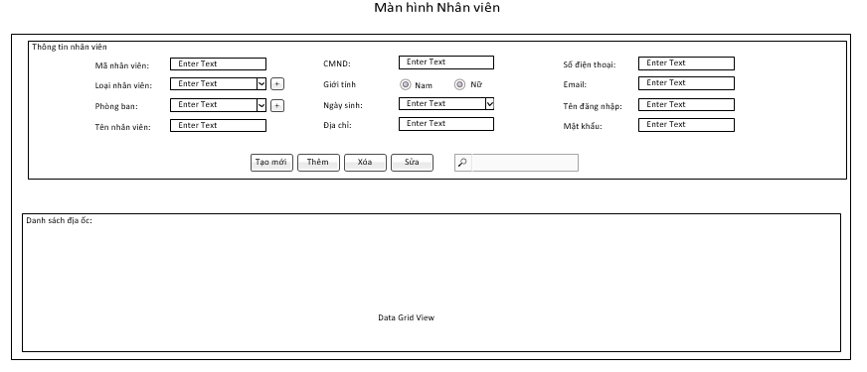

* Cách sử dụng
  + Màn hình Nhân viên cho phép người dùng thêm, xóa, sửa, tìm kiếm thông tin nhân viên. Người dùng có thể thêm thông tin nhân viên bằng các nhập thông tin nhân viên trên các ô TextBox rồi nhấn Thêm để hệ thống thêm mới nhân viên.
  + Màn hình Nhân viên cho phép người dùng thêm mới loại nhân viên, thêm mới phòng ban. Khi nhấn vào các button thêm mới trên, màn hình sẽ hiển thị các màn hình Loại nhân viên, Phòng ban để người dùng thêm mới.
  + Màn hình Nhân viên hiển thị danh sách nhân viên.
* Mô tả xử lý
  + Thêm mới:
    - Người dùng nhập thông tin vào các ô textbox phía trên
    - Người dùng nhất nút “Thêm”
    - Hệ thống kiểm tra thông tin nhập vào đúng chưa.
      * Nếu chưa đúng, hệ thống hiện lỗi ở ô textbox đầu tiên nhập sai và điều kiện của dữ liệu đó.
      * Nếu đúng rồi, hệ thống thêm một hàng thông tin nhân viên mới nhập vào bảng danh sách nhân viên phía dưới.
  + Xóa:
    - Người dùng chọn một thông tin nhân viên trên DataGridview cần xóa.
    - Chọn nút “Xóa” để xóa.
    - Hệ thống sẽ thông báo thông tin
      * Nếu thành công, hệ thống sẽ hiện thông báo thành công.
      * Nếu thất bại, hệ thống sẽ hiện thông báo thất bại.
  + Sửa:
    - Người dùng chọn một thông tin nhân viên trên DataGridview cần sửa.
    - Người dùng sửa lại các thông tin cần sửa
    - Chọn nút “Sửa” để sửa
    - Hệ thống sẽ kiểm tra và báo lại kết quả
  + Thêm mới loại nhân viên:
    - Người dùng nhấn nút “Thêm loại nhân viên”
    - Người dùng nhập các thông tin để thêm mới loại nhân viên.
  + Thêm mới phòng ban:
    - Người dùng nhấn nút “Thêm phòng ban”
    - Người dùng nhập các thông tin để thêm mới phòng ban.
  + Tìm kiếm:
    - Người dùng nhấn nút “Tìm kiếm”.
    - Người dùng nhập thông tin nhân viên cần tìm kiếm
    - Danh sách nhân viên sẽ hiển thị theo thông tin mà người dùng nhập vào.

## 3.2. Lập hồ sơ khách hàng

|  |  |  |
| --- | --- | --- |
| BM2: | Hồ Sơ Khách Hàng | |
| Mã khách hàng: | | Họ và tên: |
| CMND: | | Giới tính: |
| Năm sinh: | | Địa chỉ: |
| Điện thoại: | | Email: |

QĐ3:Kiểm tra có tồn tại khách hàng hay không (Không trùng tên & trùng địa chỉ)

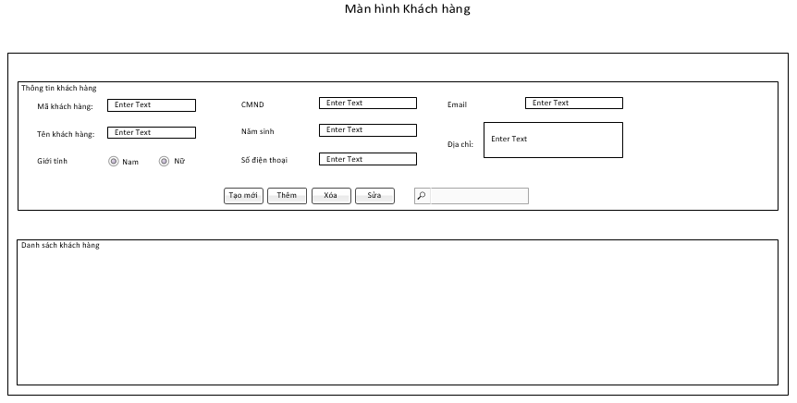

* Cách sử dụng
* Màn hình Khách hàng cho phép người dùng thêm, xóa, sửa, tìm kiếm khách hàng. Người dùng có thể thêm khách hàng bằng các nhập thông tin khách hàng trên các ô TextBox rồi nhấn Thêm để hệ thống thêm mới khách hàng.
* Màn hình hiển thị danh sách khách hàng.
* Mô tả xử lý
  + Thêm mới:
    - Người dùng nhập thông tin vào các ô textbox phía trên
    - Người dùng nhất nút “Thêm”
    - Hệ thống kiểm tra thông tin nhập vào đúng chưa.
      * Nếu chưa đúng, hệ thống hiện lỗi ở ô textbox đầu tiên nhập sai và điều kiện của dữ liệu đó.
      * Nếu đúng rồi, hệ thống thêm một hàng thông tin khách hàng mới nhập vào bảng danh sách khách hàng phía dưới.
  + Xóa:
    - Người dùng chọn một khách hàng trên DataGridview cần xóa.
    - Chọn nút “Xóa” để xóa.
    - Hệ thống sẽ thông báo thông tin
      * Nếu thành công, hệ thống sẽ hiện thông báo thành công.
      * Nếu thất bại, hệ thống sẽ hiện thông báo thất bại.
  + Sửa:
    - Người dùng chọn một khách hàng trên DataGridview cần sửa.
    - Người dùng sửa lại các thông tin cần sửa
    - Chọn nút “Sửa” để sửa
    - Hệ thống sẽ kiểm tra và báo lại kết quả
  + Tìm kiếm:
    - Người dùng nhấn nút “Tìm kiếm”.
    - Người dùng nhập thông tin khách hàng cần tìm kiếm
    - Danh sách khách hàng sẽ hiển thị theo thông tin mà người dùng nhập vào.

## 3.3. Lập hồ sơ địa ốc

|  |  |  |  |  |  |  |  |
| --- | --- | --- | --- | --- | --- | --- | --- |
| BM3: | | Hồ sơ địa ốc | | | | | |
| Mã địa ốc: | | | | | Mã khách hàng: | |
| Loại địa ốc: | | | | | Loại nhà: | |
| Diện tích khuôn viên (m2): | | | | | Diện tích xây dựng (DT sử dụng) (m2): | |
| Địa chỉ: | | | | | Chiều rộng đất (m): | |
| Chiều dài đất (m): | | | | | Chiều rộng nhà (m): | |
| Chiều dài nhà (m): | | | | | Số tầng: | |
| Hướng nhà đất: | | | | | Giá bán: (VNĐ) | |
| Mô tả: | | | | |  | |
| STT | Mã giấy tờ | | Tên giấy tờ | Hình ảnh scan giấy tờ | | Kiểm duyệt |
| 1 |  | |  |  | |  |
| 2 |  | |  |  | |  |

QĐ4: Có nhiều loại địa ốc (nhà, sân vườn, nhà và đất, đất,...), có nhiều loại nhà (Nhà cấp 4, biệt thự, chung cư,...).

QĐ5: Các loại giấy tờ mà khách hàng cần cung cấp: giấy phép xây dựng, giấy chứng nhận sở hữu nhà, giấy chứng nhận quyền sử dụng đất, hợp đồng mua bán (có thể có hay không)

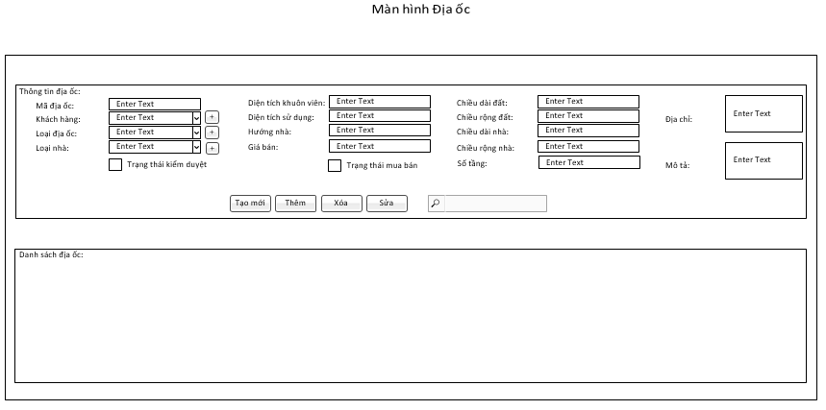

* Cách sử dụng
* Màn hình Địa ốc cho phép người dùng thêm, xóa, sửa, tìm kiếm địa ốc. Người dùng có thể thêm địa ốc bằng các nhập thông tin địa ốc trên các ô TextBox rồi nhấn Thêm để hệ thống thêm mới địa ốc.
* Màn hình Địa ốc cho phép người dùng thêm mới khách hàng, thêm mới địa ốc, thêm mới loại nhà. Khi nhấn vào các button thêm mới trên, màn hình sẽ hiển thị các màn hình Khách hàng, Loại địa ốc, Loại nhà.
* Màn hình Địa ốc hiển thị danh sách địa ốc.
* Mô tả xử lý
  + Thêm mới:
    - Người dùng nhập thông tin vào các ô textbox phía trên
    - Người dùng nhất nút “Thêm”
    - Hệ thống kiểm tra thông tin nhập vào đúng chưa.
      * Nếu chưa đúng, hệ thống hiện lỗi ở ô textbox đầu tiên nhập sai và điều kiện của dữ liệu đó.
      * Nếu đúng rồi, hệ thống thêm một hàng thông tin địa ốc mới nhập vào bảng danh sách địa ốc phía dưới.
  + Xóa:
    - Người dùng chọn một địa ốc trên DataGridview cần xóa.
    - Chọn nút “Xóa” để xóa.
    - Hệ thống sẽ thông báo thông tin
      * Nếu thành công, hệ thống sẽ hiện thông báo thành công.
      * Nếu thất bại, hệ thống sẽ hiện thông báo thất bại.
  + Sửa:
    - Người dùng chọn một địa ốc trên DataGridview cần sửa.
    - Người dùng sửa lại các thông tin cần sửa
    - Chọn nút “Sửa” để sửa
    - Hệ thống sẽ kiểm tra và báo lại kết quả
  + Tìm kiếm:
    - Người dùng nhấn nút “Tìm kiếm”.
    - Người dùng nhập thông tin địa ốc cần tìm kiếm
    - Danh sách địa ốc sẽ hiển thị theo thông tin mà người dùng nhập vào.
  + Thêm mới khách hàng:
    - Người dùng nhấn nút “Thêm khách hàng”
    - Người dùng nhập các thông tin để thêm mới khách hàng.
  + Thêm mới loại địa ốc:
    - Người dùng nhấn nút “Thêm loại địa ốc”
    - Người dùng nhập thông tin để thêm mới loại địa ốc.
  + Thêm mới loại nhà:
    - Người dùng nhấn nút “Thêm loại nhà”
    - Người dùng nhập thông tin để thêm mới loại nhà.

## 3.4. Lập hồ sơ loại hình dịch vụ quảng cáo

|  |  |  |
| --- | --- | --- |
| BM4: | Hồ Sơ loại hình dịch vụ quảng cáo | |
| Mã loại quảng cáo: | | Tên loại quảng cáo: |
| Mô tả loại quảng cáo: | | Vị trí quảng cáo: |
| Số lượng phát hành: | | Báo chí: |

QĐ6: Có các vị trí quảng cáo (Trên cùng, trái, phải,...), các loại báo chí (Tuổi trẻ, VnExpress, Báo mới,...)

QĐ7: Mỗi loại hình dịch vụ quảng cáo sẽ có biểu giá tương ứng.

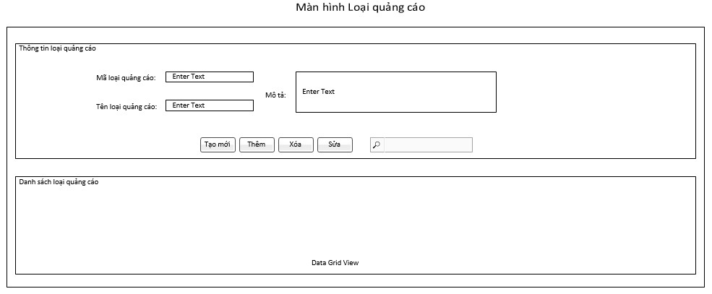

* Cách sử dụng
* Màn hình Loại quảng cáo cho phép người dùng thêm, xóa, sửa, tìm kiếm thông tin loại quảng cáo. Người dùng có thể thêm loại quảng cáo bằng các nhập thông tin loại quảng cáo trên các ô TextBox rồi nhấn Thêm để hệ thống thêm mới loại quảng cáo.
* Màn hình hiển thị danh sách loại quảng cáo.
* Mô tả xử lý
  + Thêm mới:
    - Người dùng nhập thông tin vào các ô textbox phía trên
    - Người dùng nhất nút “Thêm”
    - Hệ thống kiểm tra thông tin nhập vào đúng chưa.
      * Nếu chưa đúng, hệ thống hiện lỗi ở ô textbox đầu tiên nhập sai và điều kiện của dữ liệu đó.
      * Nếu đúng rồi, hệ thống thêm một hàng thông tin loại nhân viên mới nhập vào bảng danh sách loại quảng cáo phía dưới.
  + Xóa:
    - Người dùng chọn một loại quảng cáo trên DataGridview cần xóa.
    - Chọn nút “Xóa” để xóa.
    - Hệ thống sẽ thông báo thông tin
      * Nếu thành công, hệ thống sẽ hiện thông báo thành công.
      * Nếu thất bại, hệ thống sẽ hiện thông báo thất bại.
  + Sửa:
    - Người dùng chọn một loại quảng cáo trên DataGridview cần sửa.
    - Người dùng sửa lại các thông tin cần sửa
    - Chọn nút “Sửa” để sửa
    - Hệ thống sẽ kiểm tra và báo lại kết quả
  + Tìm kiếm:
    - Người dùng nhấn nút “Tìm kiếm”.
    - Người dùng nhập thông tin loại quảng cáo cần tìm kiếm
    - Danh sách loại quảng cáo sẽ hiển thị theo thông tin mà người dùng nhập vào.

## 3.5. Lập phiếu đăng ký dịch vụ quảng cáo

|  |  |  |  |  |  |  |  |  |  |  |
| --- | --- | --- | --- | --- | --- | --- | --- | --- | --- | --- |
| BM5.1: | | Phiếu đăng ký dịch vụ quảng cáo | | | | | | | | |
| Mã phiếu đăng ký: | | | | | Mã địa ốc: | | | | |
| Mã nhân viên: | | | | | Ngày lập phiếu: | | | | |
| Ngày bắt đầu: | | | | | Ngày kết thúc: | | | | |
| Tổng tiền: | | | | |  | | | | |
|  | | | | |  | | | | |
| **Danh sách loại hình dịch vụ quảng cáo đăng ký** | | | | | | | | | |
| STT | Mã quảng cáo | | Loại hình quảng cáo | Vị trí | | Báo chí | Số lượng phát hành | Ngày bắt đầu | Ngày kết thúc |
| 1 |  | |  |  | |  |  |  |  |
| 2 |  | |  |  | |  |  |  |  |

QĐ8: Mỗi phiếu đăng ký có thể có một hoặc nhiều loại hình dịch vụ quảng cáo với biểu giá tương ứng. Thời gian quảng cáo tối đa là 1 tháng

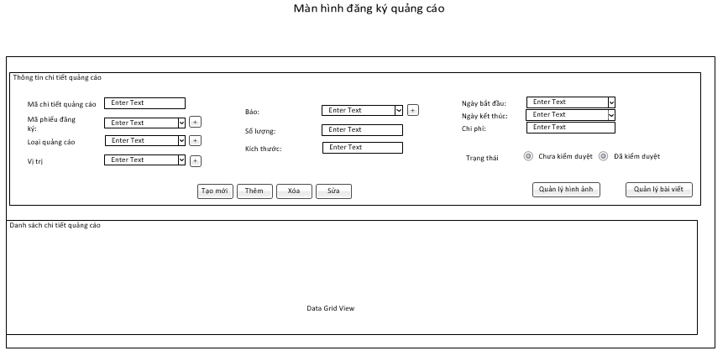

* Cách sử dụng
  + Màn hình Đăng ký quảng cáo cho phép người dùng thêm, xóa, sửa, tìm kiếm thong tin chi tiết quảng cáo. Người dùng có thể thêm thông tin chi tiết quảng cáo bằng các nhập thông tin chi tiết quảng cáo trên các ô TextBox rồi nhấn Thêm để hệ thống thêm mới chi tiết quảng cáo.
  + Màn hình Đăng ký quảng cáo cho phép người dùng thêm mới phiếu đăng ký, thêm mới loại quảng cáo, thêm mới vị trí, thêm mới báo. Khi nhấn vào các button thêm mới trên, màn hình sẽ hiển thị các màn hình Phiếu đăng ký, Loại quảng cáo, Vị trí, Báo chí để người dùng thêm mới.
  + Màn hình Quản lý quản cáo hiển thị danh sách chi tiết quảng cáo.
* Mô tả xử lý
  + Thêm mới:
    - Người dùng nhập thông tin vào các ô textbox phía trên
    - Người dùng nhất nút “Thêm”
    - Hệ thống kiểm tra thông tin nhập vào đúng chưa.
      * Nếu chưa đúng, hệ thống hiện lỗi ở ô textbox đầu tiên nhập sai và điều kiện của dữ liệu đó.
      * Nếu đúng rồi, hệ thống thêm một hàng thông tin chi tiết quảng cáo mới nhập vào bảng danh sách chi tiết quảng cáo phía dưới.
  + Xóa:
    - Người dùng chọn một thông tin chi tiết quảng cáo trên DataGridview cần xóa.
    - Chọn nút “Xóa” để xóa.
    - Hệ thống sẽ thông báo thông tin
      * Nếu thành công, hệ thống sẽ hiện thông báo thành công.
      * Nếu thất bại, hệ thống sẽ hiện thông báo thất bại.
  + Sửa:
    - Người dùng chọn một thông tin chi tiết quảng cáo trên DataGridview cần sửa.
    - Người dùng sửa lại các thông tin cần sửa
    - Chọn nút “Sửa” để sửa
    - Hệ thống sẽ kiểm tra và báo lại kết quả
  + Thêm mới phiếu đăng ký:
    - Người dùng nhấn nút “Thêm phiếu đăng ký”
    - Người dùng nhập các thông tin để thêm mới phiếu đăng ký.
  + Thêm mới loại quảng cáo:
    - Người dùng nhấn nút “Thêm loại quảng cáo”
    - Người dùng nhập thông tin để thêm mới loại quảng cáo.
  + Thêm mới vị trí:
    - Người dùng nhấn nút “Thêm vị trí”
    - Người dùng nhập thông tin để thêm mới vị trí.
  + Thêm mới báo:
    - Người dùng nhấn nút “Thêm báo”
    - Người dùng nhập thông tin để thêm mới báo.
  + Quản lý hình ảnh
    - Người dùng nhấn nút “Quản lý hình ảnh”, màn hình chuyển qua màn hình Hình ảnh.
  + Quản lý bài viết:
    - Người dùng nhấn nút “Quản lý bài viết”, màn hình chuyển qua màn hình Bài viết.

|  |  |  |  |  |  |  |
| --- | --- | --- | --- | --- | --- | --- |
| BM5.2: | | Lưu trữ hình ảnh quảng cáo | | | | |
| Mã hình ảnh: | | | | Mã phiếu đăng ký: | |
| Mã nhân viên: | | | |  | |
| Ngày hẹn chụp ảnh: | | | | Ngày chụp ảnh: | |
|  | | | |  | |
| **Danh sách hình ảnh** | | | | | |
| STT | Mã hình ảnh | | Hình ảnh (.jpg) | | Mô tả hình ảnh |
| 1 |  | |  | |  |

QĐ9: Thời gian chụp ảnh được qui định tối đa 7 ngày kể từ ngày đăng ký. Nếu khách hàng vắng mặt thì nhân viên chụp ảnh sẽ tiếp tục hẹn cho tới khi nào chụp được ảnh nhưng sẽ không quá 1 tháng kể từ ngày đăng

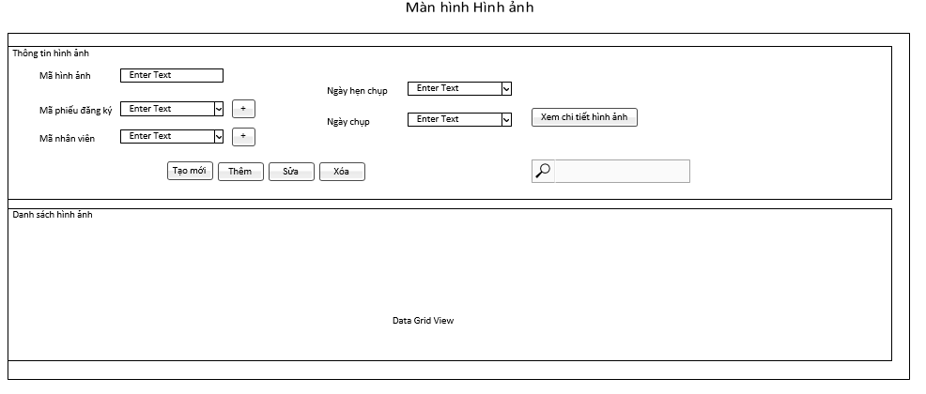

* Cách sử dụng
  + Màn hình Hình ảnh cho phép người dùng thêm, xóa, sửa, tìm kiếm thông tin hình ảnh. Người dùng có thể thêm thông tin hình ảnh bằng các nhập thông tin hình ảnh trên các ô TextBox rồi nhấn Thêm để hệ thống thêm mới hình ảnh.
  + Màn hình Hình ảnh cho phép người dùng thêm mới phiếu đăng ký, thêm mới nhân viên. Khi nhấn vào các button thêm mới trên, màn hình sẽ hiển thị các màn hình Phiếu đăng ký, Nhân viên để người dùng thêm mới.
  + Màn hình Hình ảnh hiển thị danh sách hình ảnh.
* Mô tả xử lý
  + Thêm mới:
    - Người dùng nhập thông tin vào các ô textbox phía trên
    - Người dùng nhất nút “Thêm”
    - Hệ thống kiểm tra thông tin nhập vào đúng chưa.
      * Nếu chưa đúng, hệ thống hiện lỗi ở ô textbox đầu tiên nhập sai và điều kiện của dữ liệu đó.
      * Nếu đúng rồi, hệ thống thêm một hàng thông tin hình ảnh mới nhập vào bảng danh sách hình ảnh phía dưới.
  + Xóa:
    - Người dùng chọn một thông tin hình ảnh trên DataGridview cần xóa.
    - Chọn nút “Xóa” để xóa.
    - Hệ thống sẽ thông báo thông tin
      * Nếu thành công, hệ thống sẽ hiện thông báo thành công.
      * Nếu thất bại, hệ thống sẽ hiện thông báo thất bại.
  + Sửa:
    - Người dùng chọn một thông tin hình ảnh trên DataGridview cần sửa.
    - Người dùng sửa lại các thông tin cần sửa
    - Chọn nút “Sửa” để sửa
    - Hệ thống sẽ kiểm tra và báo lại kết quả
  + Thêm mới phêu đăng ký:
    - Người dùng nhấn nút “Thêm mã phiếu đăng ký”
    - Người dùng nhập các thông tin để thêm mới phiếu đăng ký.
  + Thêm mới nhân viên:
    - Người dùng nhấn nút “Thêm mã nhân viên”
    - Người dùng nhập các thông tin để thêm mới nhân viên.
  + Tìm kiếm:
    - Người dùng nhấn nút “Tìm kiếm”.
    - Người dùng nhập thông tin hình ảnh cần tìm kiếm
    - Danh sách hình ảnh sẽ hiển thị theo thông tin mà người dùng nhập

|  |  |  |  |
| --- | --- | --- | --- |
| BM5.3: | Lưu trữ bài viết quảng cáo | | |
| Mã bài viết: | | Mã phiếu đăng ký: |
| Mã nhân viên: | | Nội dung bài viết: |

QĐ10: Bài viết quảng cáo được quy định không quá 500 từ.

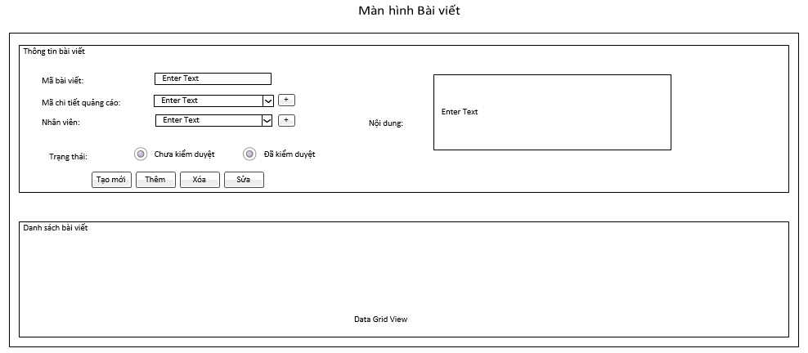

* Cách sử dụng
  + Màn hình Bài viết cho phép người dùng thêm, xóa, sửa, tìm kiếm thông tin bài viết. Người dùng có thể thêm thông tin bài viết bằng các nhập thông tin bài viết trên các ô TextBox rồi nhấn Thêm để hệ thống thêm mới bài viết.
  + Màn hình Bài viết cho phép người dùng thêm mới chi tiết quảng cáo, thêm mới nhân viên. Khi nhấn vào các button thêm mới trên, màn hình sẽ hiển thị các màn hình Đăng ký quảng cáo, Nhân viên để người dùng thêm mới.
  + Màn hình Bài viết hiển thị danh sách bài viết.
* Mô tả xử lý
  + Thêm mới:
    - Người dùng nhập thông tin vào các ô textbox phía trên
    - Người dùng nhất nút “Thêm”
    - Hệ thống kiểm tra thông tin nhập vào đúng chưa.
      * Nếu chưa đúng, hệ thống hiện lỗi ở ô textbox đầu tiên nhập sai và điều kiện của dữ liệu đó.
      * Nếu đúng rồi, hệ thống thêm một hàng thông tin bài viết mới nhập vào bảng danh sách bài viết phía dưới.
  + Xóa:
    - Người dùng chọn một thông tin bài viết trên DataGridview cần xóa.
    - Chọn nút “Xóa” để xóa.
    - Hệ thống sẽ thông báo thông tin
      * Nếu thành công, hệ thống sẽ hiện thông báo thành công.
      * Nếu thất bại, hệ thống sẽ hiện thông báo thất bại.
  + Sửa:
    - Người dùng chọn một thông tin bài viết trên DataGridview cần sửa.
    - Người dùng sửa lại các thông tin cần sửa
    - Chọn nút “Sửa” để sửa
    - Hệ thống sẽ kiểm tra và báo lại kết quả
  + Thêm mới chi tiết quảng cáo:
    - Người dùng nhấn nút “Thêm mã chi tiết quảng cáo”
    - Người dùng nhập các thông tin để thêm mới chi tiết quảng cáo.
  + Thêm mới nhân viên:
    - Người dùng nhấn nút “Thêm nhân viên”
    - Người dùng nhập các thông tin để thêm mới nhân viên.
  + Tìm kiếm:
    - Người dùng nhấn nút “Tìm kiếm”.
    - Người dùng nhập thông tin bài viết cần tìm kiếm
    - Danh sách bài viết sẽ hiển thị theo thông tin mà người dùng nhập vào.

## 3.6. Lập phiếu gia hạn dịch vụ quảng cáo

|  |  |  |  |
| --- | --- | --- | --- |
| BM6: | Phiếu gia hạn dịch vụ quảng cáo | | |
| Mã phiếu gia hạn: | | Mã phiếu đăng ký: |
| Mã nhân viên: | | Ngày lập phiếu: |
| Ngày bắt đầu: | | Ngày kết thúc: |
| Tổng tiền: | |  |
|  | |  |

QĐ11: Số tiền phải trả khi gia hạn sẽ bằng 80% số tiền phải trả trong phiếu đăng ký đầu tiên

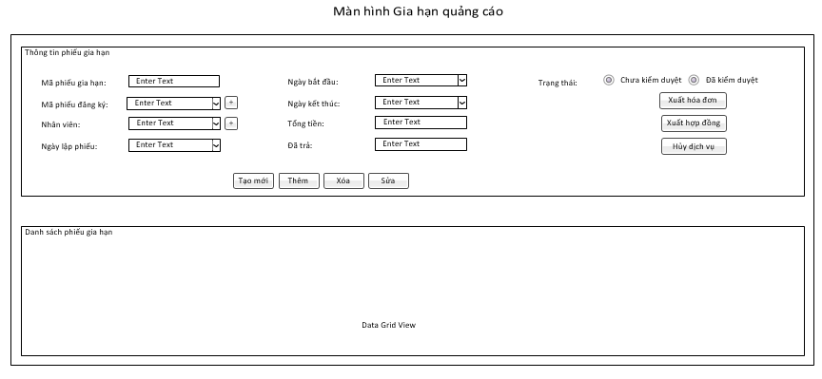

* Cách sử dụng
  + Màn hình Phiếu gia hạn quảng cáo cho phép người dùng thêm, xóa, sửa, tìm kiếm thông tin phiếu gia hạn. Người dùng có thể thêm thông tin phiếu gia hạn bằng các nhập thông tin phiếu gia hạn trên các ô TextBox rồi nhấn Thêm để hệ thống thêm mới phiếu gia hạn .
  + Màn hình Phiếu gia hạn quảng cáo cho phép người dùng thêm mới phiếu đăng ký, thêm mới nhân viên. Khi nhấn vào các button thêm mới trên, màn hình sẽ hiển thị các màn hình Phiếu đăng ký, Nhân viên để người dùng thêm mới.
  + Người dùng có thể xuất hóa đơn, xuất hợp đồng và hủy dịch vụ.
  + Màn hình Phiếu gia hạn quảng cáo hiển thị danh sách phiếu gia hạn quảng cáo.
* Mô tả xử lý
  + Thêm mới:
    - Người dùng nhập thông tin vào các ô textbox phía trên
    - Người dùng nhất nút “Thêm”
    - Hệ thống kiểm tra thông tin nhập vào đúng chưa.
      * Nếu chưa đúng, hệ thống hiện lỗi ở ô textbox đầu tiên nhập sai và điều kiện của dữ liệu đó.
      * Nếu đúng rồi, hệ thống thêm một hàng thông tin phiếu gia hạn mới nhập vào bảng danh sách phiếu gia hạn dịch vụ phía dưới.
  + Xóa:
    - Người dùng chọn một thông tin phiếu gia hạn trên DataGridview cần xóa.
    - Chọn nút “Xóa” để xóa.
    - Hệ thống sẽ thông báo thông tin
      * Nếu thành công, hệ thống sẽ hiện thông báo thành công.
      * Nếu thất bại, hệ thống sẽ hiện thông báo thất bại.
  + Sửa:
    - Người dùng chọn một thông tin phiếu gia hạn trên DataGridview cần sửa.
    - Người dùng sửa lại các thông tin cần sửa
    - Chọn nút “Sửa” để sửa
    - Hệ thống sẽ kiểm tra và báo lại kết quả
  + Thêm mới phiếu đăng ký:
    - Người dùng nhấn nút “Thêm phiếu đăng ký”
    - Người dùng nhập các thông tin để thêm mới phiếu đăng ký.
  + Thêm mới nhân viên:
    - Người dùng nhấn nút “Thêm nhân viên”
    - Người dùng nhập các thông tin để thêm mới nhân viên.
  + Xuất hóa đơn: Người dùng nhấn nút “Xuất hóa đơn”, màn hình xuất ra hóa đơn.
  + Xuát hợp đồng: Người dùng nhấn nút “Xuất hợp đồng:, màn hình xuất hợp đồng.
  + Hủy dịch vụ: Người dùng nhấn nút “Hủy dịch vụ”, mở form Hủy dịch vụ.

## 3.7. Lập phiếu thu tiền

|  |  |  |  |  |  |  |  |  |  |
| --- | --- | --- | --- | --- | --- | --- | --- | --- | --- |
| BM7: | | Phiếu thu tiền | | | | | | | |
| Mã phiếu thu: | | | | | Mã phiếu đăng ký: | | | |
| Mã nhân viên: | | | | | Ngày lập phiếu: | | | |
| Ngày bắt đầu: | | | | | Ngày kết thúc: | | | |
| Tổng tiền: | | | | |  | | | |
|  | | | | |  | | | |
| **Danh sách loại hình dịch vụ quảng cáo đăng ký** | | | | | | | | |
| STT | Mã quảng cáo | | Loại hình quảng cáo | Vị trí | | Báo chí | Số lượng phát hành | Thành tiền |
| 1 |  | |  |  | |  |  |  |
| 2 |  | |  |  | |  |  |  |

QĐ12: Khách hàng sẽ phải thanh toán một lần cho phiếu thu.

Tổng tiền = Tổng thành tiền của các dịch vụ đăng ký

## 3.8. Lập phiếu hủy dịch vụ quảng cáo

|  |  |  |  |
| --- | --- | --- | --- |
| BM8: | Phiếu hủy dịch vụ quảng cáo | | |
| Mã phiếu hủy dịch vụ: | | Mã phiếu đăng ký: |
| Mã nhân viên: | | Ngày lập phiếu: |
| Lý do: | |  |
|  | |  |

## 3.9. Tìm kiếm, tra cứu thông tin

|  |  |  |  |  |  |  |  |  |  |
| --- | --- | --- | --- | --- | --- | --- | --- | --- | --- |
| BM9.1: | | Tìm kiếm thông tin khách hàng | | | | | | | |
| Mã khách hàng: | | | | | Tên khách hàng: | | | |
| CMND: | | | | | Địa chỉ: | | | |
| Số điện thoại: | | | | | Email: | | | |
| **Danh sách địa ốc** | | | | | | | | |
| STT | Mã địa ốc | | Loại địa ốc | Địa chỉ | | Giá bán | Trạng thái kiểm duyệt | Trạng thái đăng ký dịch vụ |
| 1 |  | |  |  | |  |  |  |
| 2 |  | |  |  | |  |  |  |

QĐ13: Tra cứu, tìm kiếm thông tin khách hàng dựa trên các tiêu chí: Mã khách hàng hoặc CMND

|  |  |  |  |  |  |  |  |  |  |  |  |  |  |  |  |  |  |
| --- | --- | --- | --- | --- | --- | --- | --- | --- | --- | --- | --- | --- | --- | --- | --- | --- | --- |
| BM9.2: | | | Tìm kiếm thông tin địa ốc | | | | | | | | | | | | | | |
| Mã địa ốc: | | | | | | | | | Mã khách hàng: | | | | | | | |
| Loại địa ốc: | | | | | | | | | Diện tích đất (DT khuôn viên) (m2): ………. | | | | | | | |
| Địa chỉ: | | | | | | | | | Diện tích xây dựng (DT sử dụng) (m2): | | | | | | | |
| Chiều dài đất (m): | | | | | | | | | Chiều rộng đất (m): | | | | | | | |
| Chiều dài nhà (m): | | | | | | | | | Chiều rộng nhà (m): | | | | | | | |
| Hướng nhà đất: | | | | | | | | | Số tầng: | | | | | | | |
| Mô tả: | | | | | | | | | Giá bán: (VNĐ) | | | | | | | |
| Trạng thái kiểm duyệt: | | | | | | | | | Trạng thái đăng ký dịch vụ: | | | | | | | |
| **Danh sách giấy tờ** | | | | | | | | | | | | | | | | |
| STT | | Mã giấy tờ | | | Tên giấy tờ | | | Hình ảnh scan giấy tờ | | | | | | Kiểm duyệt | | |
| 1 | |  | | |  | | |  | | | | | |  | | |
| 2 | |  | | |  | | |  | | | | | |  | | |
| **Danh sách loại hình dịch vụ quảng cáo đăng ký** | | | | | | | | | | | | | | | | |
| STT | Mã quảng cáo | | | Loại hình quảng cáo | | | Vị trí | | | | Báo chí | Số lượng phát hành | | | Ngày bắt đầu | Ngày kết thúc |
| 1 |  | | |  | | |  | | | |  |  | | |  |  |
| 2 |  | | |  | | |  | | | |  |  | | |  |  |
| **Danh sách hình ảnh** | | | | | | | | | | | | | | | | |
| STT | Hình ảnh (.jpg) | | | | | | | | | Mô tả hình ảnh | | | | | | |
| 1 |  | | | | | | | | |  | | | | | | |
| 2 |  | | | | | | | | |  | | | | | | |
| **Danh sách phiếu gia hạn đăng ký** | | | | | | | | | | | | | | | | |
| STT | Mã phiếu gia hạn | | | | | Ngày bắt đầu | | | | | | | Ngày kết thúc | | | |
| 1 |  | | | | |  | | | | | | |  | | | |
| 2 |  | | | | |  | | | | | | |  | | | |

QĐ14: Tra cứu, tìm kiếm thông tin địa ốc dựa trên tiêu chí Mã địa ốc hoặc Trạng thái kiểm duyệt

|  |  |  |  |  |  |  |  |  |  |  |  |
| --- | --- | --- | --- | --- | --- | --- | --- | --- | --- | --- | --- |
| BM9.3: | | Tìm kiếm phiếu đăng ký dịch vụ quảng cáo | | | | | | | | | |
| Mã phiếu đăng ký: | | | | | Mã địa ốc: | | | | | |
| Mã nhân viên: | | | | | Ngày lập phiếu: | | | | | |
| Ngày bắt đầu: | | | | | Ngày kết thúc: | | | | | |
| Tổng tiền: | | | | | Trạng thái kiểm duyệt: | | | | | |
|  | | | | |  | | | | | |
| **Danh sách loại hình dịch vụ quảng cáo đăng ký** | | | | | | | | | | |
| STT | Mã quảng cáo | | Loại hình quảng cáo | Vị trí | | | Báo chí | Số lượng phát hành | Ngày bắt đầu | Ngày kết thúc |
| 1 |  | |  |  | | |  |  |  |  |
| 2 |  | |  |  | | |  |  |  |  |
| **Danh sách hình ảnh** | | | | | | | | | | |
| STT | Hình ảnh (.jpg) | | | | | Mô tả hình ảnh | | | | |
| 1 |  | | | | |  | | | | |
| 2 |  | | | | |  | | | | |

QĐ15: Tra cứu, tìm kiếm thông tin địa ốc dựa trên tiêu chí Mã phiếu đăng ký hoặc Trạng thái kiểm duyệt

## 3.10. Lập báo cáo thống kê

|  |  |  |  |  |  |  |  |
| --- | --- | --- | --- | --- | --- | --- | --- |
| BM10: | Thống kê theo từng loại dịch vụ quảng cáo | | | | | | |
| Tháng: | | | | Doanh thu: | | |
| Năm: | | | | Tổng doanh thu: | | |
|  | | | |  | | |
| Loại hình quảng cáo | | Số lượng khách hàng | Số lượng địa ốc | | Doanh thu | Tỉ lệ |
|  | |  |  | |  |  |
|  | |  |  | |  |  |

## 3.11. Cập nhật quy định

QĐ16: Người dùng có thể thay đổi các quy định như sau:

+ Phần trăm giá tiền khi gia hạn phiếu đăng ký

+ Số lượng từ tối đa của 1 bài viết quảng cáo

+ Số ngày quảng cáo tối đa

+ Số ngày chụp ảnh tối đa

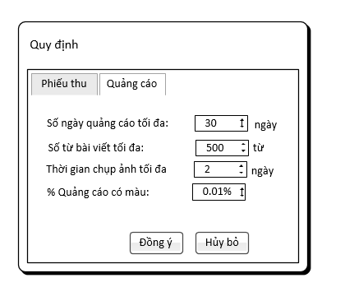

* Cách sử dụng
  + Màn hình Quy định cho phép người dùng chỉnh sửa quy định.
* Mô tả xử lý
  + Đồng ý:
    - Người dùng nhập sửa lại các quy định cần sửa
    - Người dùng nhất nút “Đồng ý”
    - Hệ thống sẽ kiểm tra và báo lại kết quả
  + Hủy bỏ:
    - Người dùng chọn nút “Hủy bỏ” để hủy bỏ.
    - Hệ thống sẽ hủy bỏ việc chỉnh sửa quy định.

# **IV. YÊU CẦU PHI CHỨC NĂNG**

## 4.1. Danh sách các yêu cầu tiến hóa

|  |  |  |  |  |
| --- | --- | --- | --- | --- |
| STT | Nghiệp vụ | Tham số  cần thay đổi | Miền giá trị  cần thay đổi | Ghi chú |
| 1 | Lập hồ sơ nhân viên |  | Bằng cấp, Phòng ban, Chức vụ |  |
| 2 | Lập hồ sơ khách hàng |  | Nhân viên |  |
| 3 | Lập hồ sơ địa ốc |  | Loại địa ốc, Loại nhà, Nhân viên |  |
| 4 | Lập hồ sơ loại hình dịch vụ quảng cáo |  | Vị trí, báo chí, Nhân viên |  |
| 5 | Lập phiếu đăng ký dịch vụ quảng cáo |  | Nhân viên |  |
| 6 | Lập phiếu gia hạn dịch vụ quảng cáo |  | Nhân viên |  |
| 7 | Lập phiếu thu | Tổng tiền | Nhân viên |  |
| 8 | Lập phiếu hủy dịch vụ quảng cáo |  | Nhân viên |  |

Bảng trách nhiệm các yêu cầu tiến hóa

|  |  |  |  |  |
| --- | --- | --- | --- | --- |
| STT | Nghiệp vụ | Người dùng | Phần Mềm | Ghi chú |
| 1 | Lập hồ sơ nhân viên | Nhập giá trị mới cho thuộc tính Bằng cấp, Phòng ban, Chức vụ | Ghi nhận giá trị mới và thay đổi cách thức kiểm tra |  |
| 2 | Lập hồ sơ khách hàng | Nhập giá trị mới cho thuộc tính nhân viên lập phiếu | Ghi nhận giá trị mới và thay đổi cách thức kiểm tra |  |
| 3 | Lập hồ sơ địa ốc | Nhập giá trị mới cho thuộc tính nhân viên lập phiếu | Ghi nhận giá trị mới và thay đổi cách thức kiểm tra |  |
| 4 | Lập hồ sơ loại hình dịch vụ quảng cáo | Nhập giá trị mới cho thuộc tính Loại địa ốc, Loại nhà, Nhân viên | Ghi nhận giá trị mới và thay đổi cách thức kiểm tra |  |
| 5 | Lập phiếu đăng ký dịch vụ quảng cáo | Nhập giá trị mới cho thuộc tính nhân viên lập phiếu | Ghi nhận giá trị mới và thay đổi cách thức kiểm tra |  |
| 6 | Lập phiếu gia hạn dịch vụ quảng cáo | Nhập giá trị mới cho thuộc tính nhân viên lập phiếu | Ghi nhận giá trị mới và thay đổi cách thức kiểm tra |  |
| 7 | Lập phiếu thu |  | Ghi nhận giá trị Tổng tiền tương ứng |  |
| 8 | Lập phiếu hủy dịch vụ quảng cáo | Nhập giá trị mới cho thuộc tính nhân viên lập phiếu | Ghi nhận giá trị mới và thay đổi cách thức kiểm tra |  |

## 4.2. Danh sách các yêu cầu hiệu quả

|  |  |  |  |
| --- | --- | --- | --- |
| STT | Nghiệp vụ | Tôc độ  xử lý | Ghi chú |
| 1 | Lập hồ sơ nhân viên | Ngay tức thì |  |
| 2 | Lập hồ sơ khách hàng | Ngay tức thì |  |
| 3 | Lập hồ sơ địa ốc | Ngay tức thì |  |
| 4 | Lập hồ sơ loại hình dịch vụ quảng cáo | Ngay tức thì |  |
| 5 | Lập phiếu đăng ký dịch vụ quảng cáo | Ngay tức thì |  |
| 6 | Lập phiếu gia hạn dịch vụ quảng cáo | Ngay tức thì |  |
| 7 | Lập phiếu thu | Ngay tức thì |  |
| 8 | Lập phiếu hủy dịch vụ quảng cáo | Ngay tức thì |  |
| 9 | Tìm kiếm, tra cứu thông tin khách hàng, địa ốc, phiếu đăng ký dịch vụ | Ngay tức thì |  |
| 10 | Lập báo cáo, thống kê doanh thu, số lượng khách hàng, số lượng địa ốc, số lượng phiếu đăng ký dịch vụ theo từng loại hình quảng cáo theo tháng / năm | Ngay tức thì |  |
| 11 | Thay đổi qui định | Ngay tức thì |  |

* **Bảng trách nhiệm yêu cầu hiệu quả**

|  |  |  |  |  |
| --- | --- | --- | --- | --- |
| STT | Nghiệp vụ | Người  dùng | Phần Mềm | Ghi chú |
| 1 | Lập hồ sơ nhân viên |  | Thực hiện đúng theo yêu cầu |  |
| 2 | Lập hồ sơ khách hàng |  | Thực hiện đúng theo yêu cầu |  |
| 3 | Lập hồ sơ địa ốc |  | Thực hiện đúng theo yêu cầu |  |
| 4 | Lập hồ sơ loại hình dịch vụ quảng cáo |  | Thực hiện đúng theo yêu cầu |  |
| 5 | Lập phiếu đăng ký dịch vụ quảng cáo |  | Thực hiện đúng theo yêu cầu |  |
| 6 | Lập phiếu gia hạn dịch vụ quảng cáo |  | Thực hiện đúng theo yêu cầu |  |
| 7 | Lập phiếu thu |  | Thực hiện đúng theo yêu cầu |  |
| 8 | Lập phiếu hủy dịch vụ quảng cáo |  | Thực hiện đúng theo yêu cầu |  |
| 9 | Tìm kiếm, tra cứu thông tin khách hàng, địa ốc, phiếu đăng ký dịch vụ |  | Thực hiện đúng theo yêu cầu |  |
| 10 | Lập báo cáo, thống kê doanh thu, số lượng khách hàng, số lượng địa ốc, số lượng phiếu đăng ký dịch vụ theo từng loại hình quảng cáo theo tháng / năm |  | Thực hiện đúng theo yêu cầu |  |
| 11 | Thay đổi qui định |  | Thực hiện đúng theo yêu cầu |  |

## 4.3. Danh sách các yêu cầu tiện dụng

|  |  |  |  |  |
| --- | --- | --- | --- | --- |
| STT | Nghiệp vụ | Mức độ dễ học | Mức độ dễ sử dụng | Ghi chú |
| 1 | Lập hồ sơ nhân viên | 10 phút hướng dẫn | tỉ lệ phạm lỗi trung bình là 1% |  |
| 2 | Lập hồ sơ khách hàng | 10 phút hướng dẫn | tỉ lệ phạm lỗi trung bình là 1% |  |
| 3 | Lập hồ sơ địa ốc | 10 phút hướng dẫn | tỉ lệ phạm lỗi trung bình là 1% |  |
| 4 | Lập hồ sơ loại hình dịch vụ quảng cáo | 10 phút hướng dẫn | tỉ lệ phạm lỗi trung bình là 1% |  |
| 5 | Lập phiếu đăng ký dịch vụ quảng cáo | 10 phút hướng dẫn | tỉ lệ phạm lỗi trung bình là 1% |  |
| 6 | Lập phiếu gia hạn dịch vụ quảng cáo | 10 phút hướng dẫn | tỉ lệ phạm lỗi trung bình là 1% |  |
| 7 | Lập phiếu thu | 10 phút hướng dẫn | tỉ lệ phạm lỗi trung bình là 1% |  |
| 8 | Lập phiếu hủy dịch vụ quảng cáo | 10 phút hướng dẫn | tỉ lệ phạm lỗi trung bình là 1% |  |
| 9 | Tìm kiếm, tra cứu thông tin khách hàng, địa ốc, phiếu đăng ký dịch vụ | 10 phút hướng dẫn | tỉ lệ phạm lỗi trung bình là 1% |  |
| 10 | Lập báo cáo, thống kê doanh thu, số lượng khách hàng, số lượng địa ốc, số lượng phiếu đăng ký dịch vụ theo từng loại hình quảng cáo theo tháng / năm | 10 phút hướng dẫn | tỉ lệ phạm lỗi trung bình là 1% |  |
| 11 | Thay đổi qui định | 10 phút hướng dẫn | tỉ lệ phạm lỗi trung bình là 1% |  |

* **Bảng trách nhiệm các yêu cầu tiện dụng**

|  |  |  |  |  |
| --- | --- | --- | --- | --- |
| STT | Nghiệp vụ | Người dùng | Phần Mềm | Ghi chú |
| 1 | Lập hồ sơ nhân viên | Đọc tài liệu hướng dẫn | Thực hiện đúng theo yêu cầu |  |
| 2 | Lập hồ sơ khách hàng | Đọc tài liệu hướng dẫn | Thực hiện đúng theo yêu cầu |  |
| 3 | Lập hồ sơ địa ốc | Đọc tài liệu hướng dẫn | Thực hiện đúng theo yêu cầu |  |
| 4 | Lập hồ sơ loại hình dịch vụ quảng cáo | Đọc tài liệu hướng dẫn | Thực hiện đúng theo yêu cầu |  |
| 5 | Lập phiếu đăng ký dịch vụ quảng cáo | Đọc tài liệu hướng dẫn | Thực hiện đúng theo yêu cầu |  |
| 6 | Lập phiếu gia hạn dịch vụ quảng cáo | Đọc tài liệu hướng dẫn | Thực hiện đúng theo yêu cầu |  |
| 7 | Lập phiếu thu | Đọc tài liệu hướng dẫn | Thực hiện đúng theo yêu cầu |  |
| 8 | Lập phiếu hủy dịch vụ quảng cáo | Đọc tài liệu hướng dẫn | Thực hiện đúng theo yêu cầu |  |
| 9 | Tìm kiếm, tra cứu thông tin khách hàng, địa ốc, phiếu đăng ký dịch vụ | Đọc tài liệu hướng dẫn | Thực hiện đúng theo yêu cầu |  |
| 10 | Lập báo cáo, thống kê doanh thu, số lượng khách hàng, số lượng địa ốc, số lượng phiếu đăng ký dịch vụ theo từng loại hình quảng cáo theo tháng / năm | Đọc tài liệu hướng dẫn | Thực hiện đúng theo yêu cầu |  |
| 11 | Thay đổi qui định | Đọc tài liệu hướng dẫn | Thực hiện đúng theo yêu cầu |  |

## 4.4. Danh sách các yêu cầu bảo mật

|  |  |  |  |  |  |  |  |
| --- | --- | --- | --- | --- | --- | --- | --- |
| STT | Nghiệp vụ | Quản trị  hệ thống | Ban giám đốc | Trưởng phòng quảng cáo | Nhân viên quảng cáo | Nhân viên kế toán | Nhân viên chăm sóc khách hàng |
| 1 | Phân quyền | X | X |  |  |  |  |
| 2 | Kiểm duyệt | X | X | X |  |  |  |
| 3 | Chỉ định công việc | X | X | X |  |  |  |
| 4 | Lập hồ sơ nhân viên | X | X | X |  |  |  |
| 5 | Lập hồ sơ khách hàng | X | X | X | X |  |  |
| 6 | Lập hồ sơ địa ốc | X | X | X | X |  |  |
| 7 | Lập hồ sơ loại hình dịch vụ quảng cáo | X | X |  |  |  |  |
| 8 | Lập phiếu đăng ký dịch vụ quảng cáo | X | X | X | X |  |  |
| 9 | Lập phiếu gia hạn dịch vụ quảng cáo | X | X | X | X |  |  |
| 10 | Lập phiếu thu | X | X |  |  | X |  |
| 11 | Lập phiếu hủy dịch vụ quảng cáo | X | X | X | X |  |  |
| 12 | Tìm kiếm, tra cứu thông tin khách hàng, địa ốc, phiếu đăng ký dịch vụ | X | X | X | X | X | X |
| 13 | Lập báo cáo, thống kê | X | X |  |  |  |  |
| 14 | Thay đổi qui định |  | X |  |  |  |  |

**Bảng trách nhiệm các yêu cầu bảo mật**

|  |  |  |  |  |
| --- | --- | --- | --- | --- |
| STT | Nghiệp vụ | Người dùng | Phần Mềm | Ghi chú |
| 1 | Quản trị | Cho biết người dùng mới & quyền hạn | Ghi nhận & thực hiện đúng |  |
| 2 | Quản lý | Cung cấp tên & mật khẩu | Ghi nhận & thực hiện đúng |  |
| 3 | Quảng cáo | Cung cấp tên & mật khẩu | Ghi nhận & thực hiện đúng |  |
| 4 | Kế toán | Cung cấp tên & mật khẩu | Ghi nhận & thực hiện đúng |  |
| 5 | Chăm sóc khách hàng | Cung cấp tên & mật khẩu | Ghi nhận & thực hiện đúng |  |

## 4.5. Danh sách các yêu cầu công nghệ

|  |  |  |  |
| --- | --- | --- | --- |
| STT | Yêu cầu | Mô tả chi tiết | Ghi chú |
| 1 | Dễ sửa lỗi | Code dễ hiểu, rõ ràng, có file hướng dẫn, mô tả hệ thống rõ ràng |  |
| 2 | Dễ bảo trì | Code dễ hiểu, rõ ràng, có file hướng dẫn, mô tả hệ thống rõ ràng |  |
| 3 | Tái sử dụng | Code dễ hiểu, rõ ràng, có file hướng dẫn, mô tả hệ thống rõ ràng |  |